REQUERImIENTO TIPO:
adquisicion, arriendo Y/o servicio

DESCRIPCIÓN DE LA ACTIVIDAD
Considerando la solicitud de la Dirección de Gestión de Personas Gestión de Persona, la Dirección de Comunicaciones, solícita realizar la publicación de un llamado concurso público para dotar un cargo vacante en la planta en la Municipalidad de Ñuñoa.

OBJETIVO
Difundir a la comunidad local y nacional el llamado a concurso público.
CARACTERÍSTICAS TÉCNICAS PARA LA ADQUISICIÓN DEL AVISO

1.- Requerimiento:
1 aviso publicitario en el diario La Segunda.
Fecha de Publicación: 6 de julio 2026

2.- Detalles técnicos:
Aviso de: Ej 8x 3 (16 de alto x 12, 3 ancho)
Color: blanco y negro
La empresa adjudicada deberá hacer llegar, vía correo electrónico, el registro de la publicación en circulación.

2.- Imagen de referencia que se debe publicar:
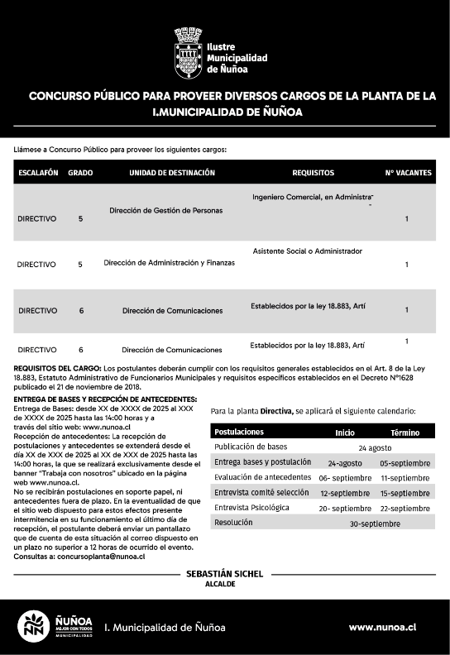

3.- Entrega:
No aplica

REQUERIMIENTOS PARA LA CONTRATACIÓN DE UN SERVICIO

Se adjudicará la propuesta que cumpla con las especificaciones de lo solicitado.

LUGAR Y HORARIO DE ENTREGA PARA LA RECEPCIÓN

Contacto: Vanessa Manubens al fono 233222030 o al mail: vmanubens@nunoa.cl

